Срок оказания услуги не превышает 30 дней.  Результатом оказания услуги являются:  - в случае принятия решения о возможности отчуждения жилого помещения – разрешение (согласие) органа опеки и попечительства за подписью мэра муниципального образования «Городской округ Ногликский» на передачу в залог, отчуждение жилого помещения, принадлежащего несовершеннолетнему. - в случае принятия отрицательного решения – отказ о выдаче разрешения (согласия) за подписью мэра муниципального образования «Городской округ Ногликский» на передачу в залог, отчуждение жилого помещения, принадлежащего несовершеннолетнему. |   Отдел по социальным вопросам и коренным малочисленным народам Севера | Предоставление  муниципальной услуги  «Выдача разрешения (согласия) на передачу в залог, отчуждение жилого помещения, собственниками (сособственниками) которого являются несовершеннолетние дети, в том числе отчуждение жилого помещения, в котором проживают находящийся под опекой (попечительством) члены семьи собственника данного жилого помещения, либо оставшиеся без родительского попечения несовершеннолетние члены семьи собственника (о чем известно органу опеки и попечительства)»  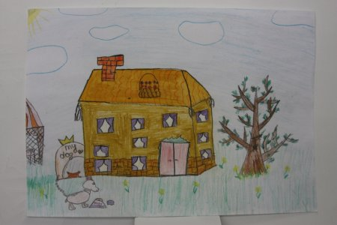  Отдел по социальным вопросам и коренным малочисленным народам Севера Управления социальной политики администрации муниципального образования «Городской округ Ногликский»
  Адрес: Ноглики,
  ул.Советская, 15, каб.319
  Телефон (42444) 91058
  Факс (42444) 91058
  Эл. почта: opeka@nogliki-adm.ru
Получателями муниципальной услуги являются граждане, постоянно проживающие на территории Российской Федерации – законные представители: родители, усыновители, опекуны (попечители), приемные родители, а также, несовершеннолетние в возрасте от 14 до 18 лет с письменного согласия своих законных представителей, проживающие на территории муниципального образования «Городской округ Ногликский».   | Перечень документов,  необходимых для предоставления муниципальной услуги  1. Заявление родителя (ей) (законного представителя) несовершеннолетнего;  2. Заявление несовершеннолетнего, достигшего возраста 14 лет;  3. Копии паспортов родителей (опекунов, попечителей);  4. Удостоверение законного представителя;  5. Копия свидетельства о рождении ребенка;  6. Документы, подтверждающие отсутствие одного или обоих родителей:  - справка из органов ЗАГС (форма -25)  - копия свидетельства о смерти умершего родителя.  - решение суда о лишении родительских прав.  - решение суда о признании родителя безвестно отсутствующим или справка из ОМВД об объявлении в розыск пропавшего родителя.  7.Копия финансовых лицевых счетов жилой площади отдельно с места продажи и места покупки (обмены) жилых помещений;  8. Копия свидетельств о праве собственности на жилое помещение, отдельно с места продажи и с места покупки (обмена) (по запросу органа опеки и попечительства в порядке межведомственного взаимодействия). | 9.Копия справки о технических характеристиках домовладения (дома, квартиры) из БТИ или копия технического паспорта.  10.Копии справок из БТИ, удостоверяющие балансовую стоимость жилых помещений на момент обращения.  11. Разрешение на регистрацию в населенном пункте субъекта Российской Федерации, в случае выезда семьи по новому адресу, из ОМВД (форма 6)  12. Предварительный договор купли- продажи (мены) (без выезда за пределы района)  паспорта.  13. В исключительных случаях, при совершении сделки с последующим приобретением жилого помещения, за пределами района, копия сберегательной книжки на имя несовершеннолетнего собственника жилого помещения.  14. Копия доверенности (в случае обращения с заявлением лица, не являющегося законным представителем ребенка).  Копии документов, указанных в п.п. 7-9 предоставляются на отчуждаемое и приобретаемое жилье.

